Тибетские собаки
Безусловно, древними являются сторожевые и пастушьи собаки Тибета и Центральной Азии. Как это ни странно, между ними и древнейшими формами лайкоподобных собак усматривается определенная общность в строении головы — широкий и плоский лоб, чуть укороченная морда, сильные челюсти, развитые скуловые дуги.
Тибетские собаки предназначены для охоты и охраны дома.
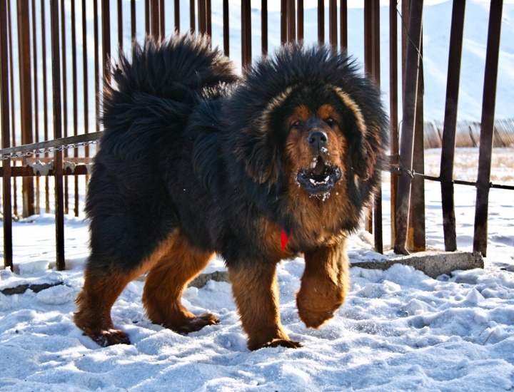

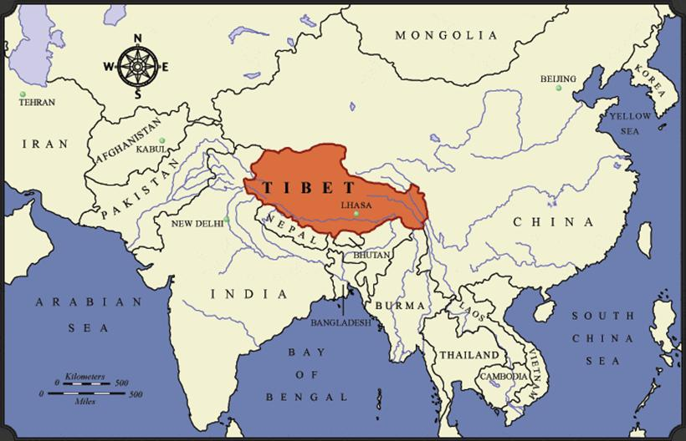
Ареал тибетских собак

Источник - В.А. Калинин, Т.М. Иванова, Л.В. Морозова

Отечественные породы служебных собак азиатского происхождения

